**Die schenzinger stiftung  
hat uns gerettet !!!**

**Gedenkstätte „Schinderacker“ in Bavaniste/Banat/Serbien**

**Erinnerungen:**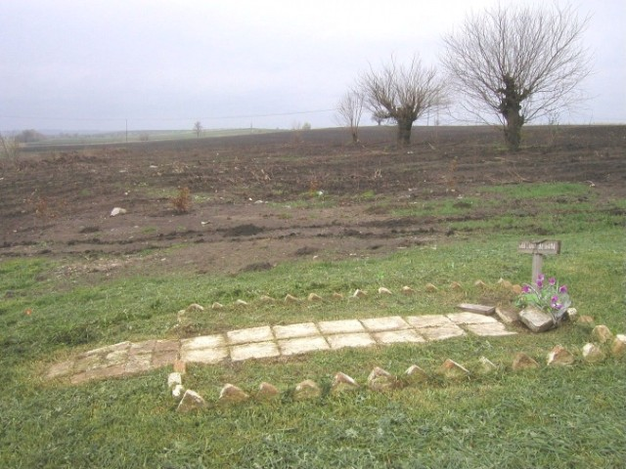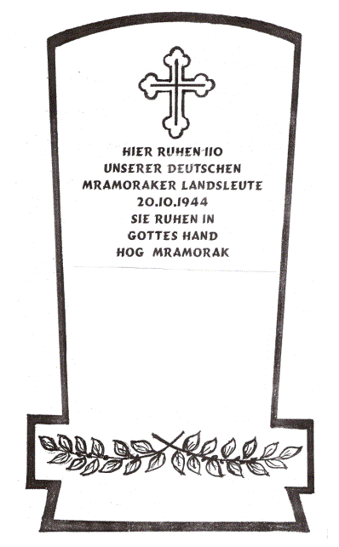 Ort der GedenkstätteVorschlag Gedenkstein

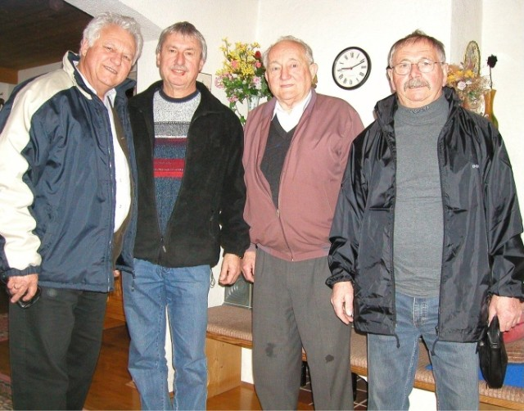

Einige Mitglieder des damaligen Vorstandes der HOG Mramorak fuhren im März 2007 zu einem Beratungs- und Planungsgespräch nach Mramorak und Bavaniste. Es waren dies:  
Der damalige Vorsitzende Peter Zimmermann und die Mitglieder Franz Apfel, Erich Schurr und Pfarrer Jakob Stehle.

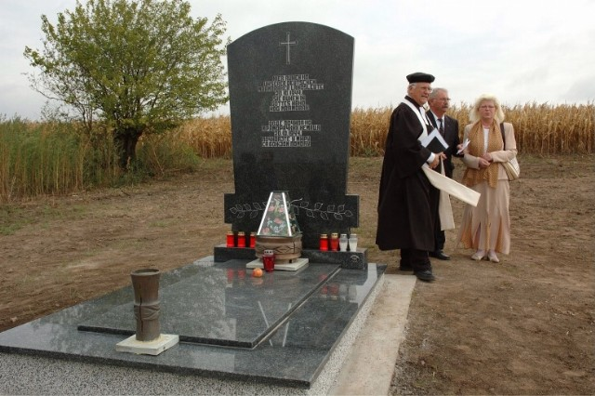 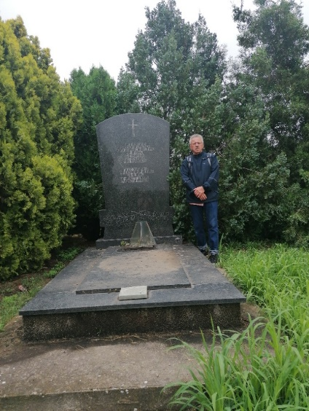

Einweihung 2007 – Pfarrer Stehle u. Peter Zimmermann Besuch G. Harich 2023

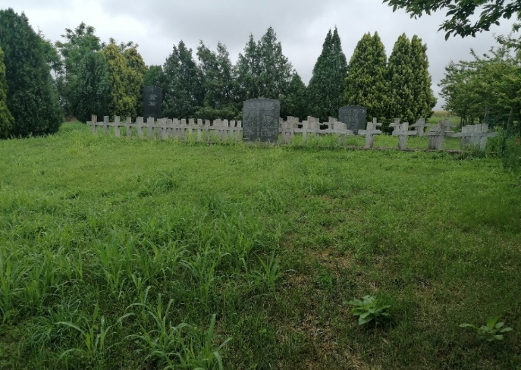 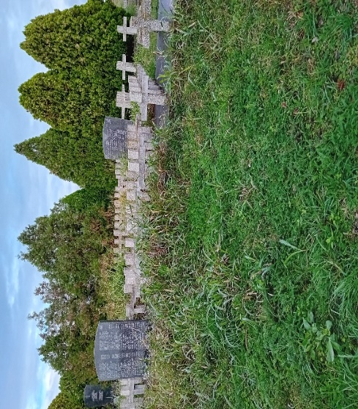

Zustand 2023 Zustand 2024

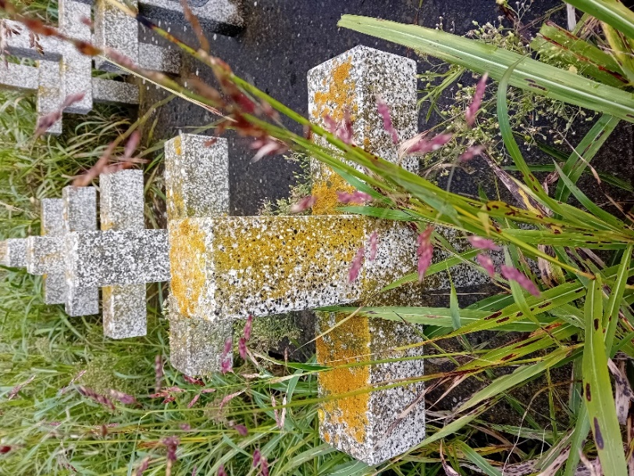

Liebe Mramoraker Landsleute, wie wir mehrfach berichtet haben, ist unsere Gedenkstätte auf dem „Schinderacker“ in Bavaniste in einem desolaten Zustand.

Die bisherige Pflege durch die Familie Tomic aus Bavaniste lässt zu wünschen übrig. Sie drängen auf nicht bezahlbare Gelder für den Unterhalt, bringen dafür aber wenig Leistung. Ein Zustand, den wir nicht länger hinnehmen dürfen.  
Derzeit sind wir bemüht einen geeigneten Nachfolger für die Pflege zu finden.

In den letzten beiden Jahren ist es uns gelungen in Bavaniste den zuverlässigen Steinmetz Marko Stojanovic ausfindig zu machen und für unsere Sanierungsmaßnahmen zu gewinnen.  
Sein Vorgänger, Herr Stojanovic aus Mramorak, hatte im Vorfeld für die Ergänzung von Namen mehrerer getöteten Landsleute auf einem Gedenkstein die Gelder der Familienangehörigen kassiert, den Auftrag jedoch nicht ausgeführt. Er hat das Geld versoffen, da er mittlerweile dem Alkohol verfallen ist.

Nach der Amtsübernahme von meinem Vorgänger Peter Zimmermann war es mir und der Vorstandschaft ein großes Anliegen die Sache sofort zu regeln.

Nach diesen Versäumnissen und der Wiedergutmachung strahlte unsere Gedenkstätte kurzweilig in neuem Glanz.  
Es hat nicht lange gedauert bis unser neuer Steinmetz Marko Stojanovic viele unerwartete Mängel an den Steinkreuzen und den Gedenksteinen festgestellt hat. Hinzu kam die Verwilderung durch die unzureichende Pflege der Anlage.  
Auf unsere Bitte hin unterbreitete er uns einen Kostenvoranschlag für die Sanierung in Höhe von 5000.- Euro. Eine enorme Geldsumme, die uns, die HOG Mramorak, vor große Probleme gestellt hat.

An dieser Stelle ist es uns ein großes Anliegen allen Spendern ein ganz dickes Lob für die großzügigen finanziellen Unterstützungen zu danken.   
Wir erlauben es uns liebe Landsleute, euch weiterhin zum Spenden aufzufordern, dass die Gedenkstätte auch in der Zukunft gepflegt werden kann. Nur zusammen sind wir stark, und nur zusammen können wir unsere gemeinsamen Ziele erreichen.

Den ersten Wehrmutstropfen haben wir von der Kriegsgräberfürsorge schon erhalten. Vor wenigen Wochen wurde der HOG Mramorak schriftlich mitgeteilt, dass die bisherigen jährlichen Unterstützungen in Höhe von 300.- Euro für die Pflege mit sofortiger Wirkung für das Haushaltsjahr 2025 von der Bundesregierung ausgesetzt wurden – Grund ist die angeblich leere Bundeshaushaltskasse. Wie es mit dieser bisherigen, für uns sehr wichtigen Hilfe, weitergehen wird ist ungewiss.

Hoffen wir, dass die öffentlichen Ankündigungen vom Bundeskanzlerkandidaten Herrn Friedrich Merz zu diesem Thema zum Tragen kommen. Im Wahlkampf hat er dieses Thema angesprochen und versprochen, dass die neue Regierung sich dafür einsetzen wird, solche Mißstände zu korrigieren.

Durch einen Zufall wurden wir vor wenigen Monaten auf die ***Schenzinger Stiftung*** aufmerksam. So habe ich an einem schönen Tag vom beauftragten Rechtsanwalt Herrn Uwe Gehrig einen unerwarteten Anruf erhalten, der mich fragte, ob die Heimatortsgemeinschaft (HOG) Mramorak finanzielle Unterstützung zur Pflege und Instandhaltung einer Gedenkstätte benötigen würde. ***Der liebe Gott hatte offensichtlich unsere Not gehört.***

**Wer ist die Schenzinger Stiftung:**

# Franz und Gertrud Schenzinger Stiftung

Franz und Gertrud Schenzinger-Stiftung“ 2009 ins Leben gerufen

Projekte der Heimatvertriebenenverbände, der Kriegsgräberfürsorge sowie christliche karitative Einrichtungen sollen gefördert werden.

Textbeitrag von Achim Haag

Auch nach ihrem Ableben etwas Gutes für die Allgemeinheit bewirken, das war das Anliegen der ehemals in Asbach wohnhaften Eheleute Franz und Gertrud Schenzinger. In ihrem Testament hatten beide bestimmt, dass nach ihrem Tod eine Stiftung eingerichtet werden soll. Zu diesem Zweck hatten sie Rechtsanwalt Uwe Gehrig aus Aglasterhausen zum Testamentsvollstrecker bestellt und beauftragt, ihren letzten Willen umzusetzen. Es wurde eine Satzung ausgearbeitet und ein Kuratorium einberufen.




                    Stifter-Ehepaar Schenzinger


 


                    Urkunde




Am 27. Juli 2009 vollzog man im Obrigheimer Rathaus die Gründung der „Franz und Gertrud Schenzinger-Stiftung“ sowie den Abschluss eines Treuhandvertrages mit der Gemeinde Obrigheim. Der Sinn und Zweck der Stiftung sind die Förderung und Unterstützung von Einrichtungen der Heimatvertriebenen bzw. der Heimat-vertriebenenverbände, insbesondere der Heimatstube für Vertriebene aus dem ehemaligen Deutsch-Reichenau in St. Oswald (Österreich) und des Zentral-museums der Donauschwaben in Sindelfingen.   
Des Weiteren sollen die katholische Kirche, Projekte der Kriegsgräberfürsorge sowie christliche karitative Einrichtungen gefördert und unterstützt werden.

Dem *Kuratorium*, das über die Vergabe der Mittel beschließt, gehören der *ehem.* *Vizepräs. des LG Mosbach, Dr. Alexander Ganter, Gotthard Kaiser als langjähriger* *Heimatfreund aus Asbach, Bürgermeister Achim Walter als Vertreter der Gemeinde,* *Rechtsanwältin Ingrid Stucke, Oberamtsrat und Verwaltungsleiter des Landgerichts* *Mosbach Klaus Stark sowie Rechtsanwalt Uwe Gehrig* an.  
*Vorsitzender des Kuratoriums ist Dr. Alexander Ganter, sein Stellvertreter ist* *Gotthard Kaiser.*Die Kuratoriumsmitglieder sind ehrenamtlich tätig. Das Stiftungsvermögen beträgt über 500.000 Euro. Gleichzeitig mit der Stiftungsgründung wurde mit der Gemeinde Obrigheim, deren jeweils amtierender Bürgermeister Mitglied des Kuratoriums ist, ein Treuhandvertrag abgeschlossen. Die Gemeinde übernimmt die Verwaltung des treuhänderisch übertragenen Vermögens und zahlt Zuwendungen aus den Einnahmen des Stiftungskapitals nach den Beschlüssen des Kuratoriums. Der Sitz der Stiftung befindet sich im Rathaus in Obrigheim. Obrigheims damaliger Bürgermeister Roland Lauer bedankte sich bei der Vertragsunterzeichnung für das Vertrauen, dass die Gemeinde mit der treuhänderischen Verwaltung beauftragt wurde. Gleichzeitig sagte der Bürgermeister die Unterstützung der Gemeinde bei der Errichtung einer Gedenktafel für das Stifterehepaar in den Räumlichkeiten des ehemaligen Schulhauses (heute Vereinshaus) in Asbach zu.

*Die Eheleute Franz und Gertrud Schenzinger waren zu Lebzeiten in Asbach und Umgebung sehr geschätzte Mitbürger. Franz Schenzinger wurde am 28.12.1918 in Kubin/Banat im heutigen Serbien geboren. Franz Schenzinger lernte den Beruf des Buchkaufmanns. Nach dem Krieg teilte er zusammen mit seiner Mutter das Schicksal vieler Menschen und wurde aus seiner geliebten Heimat Kovin/Banat vertrieben. Kovin ist die Bezirksstadt zu Mramorak und Bavaniste. Ist nicht weit von Beograd (Belgrad) entfernt. Mramorak und Kovin verbinden viele schreckliche Geschehnisse nach dem 2. Weltkrieg.  
Franz Schenzinger fand in Asbach eine neue Heimat und lernte hier auch seine spätere Ehefrau Gertrud Geretschläger kennen. Die Eheschließung fand nach seiner Rückkehr aus Kanada im Jahr 1960 statt.*

Neben der Verfassung zahlreicher Berichte für die Heimatvertriebenen haben er und seine Frau zahlreiche Spenden an die Heimatvertriebenenverbände, Kriegsgräberfürsorge und der Errichtung von Mahnmalen erbracht. Darüber hinaus haben sie sich auch in Asbach und Umgebung stets für die örtlichen Vereine engagiert und auch für kirchliche und karitative Einrichtungen gespendet. Franz Schenzinger hatte sich zu Lebzeiten der Heimatforschung verschrieben. Teile seiner umfangreichen Bibliothek wurden nach seinem Tod verschiedenen Heimateinrichtungen zur Verfügung gestellt. Darüber hinaus hat er in langjährigen und aufwendigen Recherchen das Buch „Erinnerungen an Kubin“ sowie den dazugehörigen Bildband herausgebracht, welche vor allem bei den Heimatvertriebenen großen Anklang fanden.  
  
Nach dem Tod seiner Ehefrau im Jahre 2002 lebte Franz Schenzinger bis kurz vor seinem Tod weitgehend selbstständig in dem Asbacher Eigenheim und verstarb am 27.09.2008, wenige Monate vor Erreichen seines 90. Geburtstages. Gertrud Schenzinger, geb. Geretschläger, wurde am 23.10.1914 in Zwug (Böhmerwald), im heutigen Tschechien geboren.   
Sie erlernte zunächst in ihrer Heimat den Beruf der Schneiderin und besuchte anschließend ein Lehrerseminar und war als Lehrerin tätig. Nach der Vertreibung fand sie zusammen mit ihrer Mutter in Asbach eine neue Heimat und lernte ihren späteren Ehemann kennen. In der Volksschule Waldmühlbach war sie zunächst als Lehrerin tätig, bis dass ihr die Leitung der Schule in Asbach übertragen wurde. Generationen von Asbacher Schülern lernten sie als eine liebevolle, religiöse und vor allem gerechte Pädagogin kennen, die auch nach ihrer Pensionierung hohe Wertschätzung erfuhr. Gertrud Schenzinger war eine tief religiöse Frau, die unter anderem zahlreiche Wallfahrten in ganz Europa, darunter alleine 19 Wallfahrten nach Lourdes, unternahm.   
  
Mit ihrem Mann engagierte sie sich während ihrer Zeit als Lehrerin und nach ihrer Pensionierung für die Belange der Heimatvertriebenen und verfasste zahlreiche Beiträge und Gedichte für Zeitschriften der Vertriebenenverbände. Bei den Klassentreffen der ehemaligen Asbacher Schüler war sie regelmäßig ein gern gesehener und sehr geschätzter Gast. Ihre große Wertschätzung und Beliebtheit zeigte sich auch anlässlich ihres Begräbnisses nach ihrem Tod am 30.11.2002, welches unter einer überwältigenden Anteilnahme der örtlichen Bevölkerung, zahlreicher ehemaliger Kollegen und Abordnungen von Vertriebenenverbänden aus dem In- und Ausland stattfand.

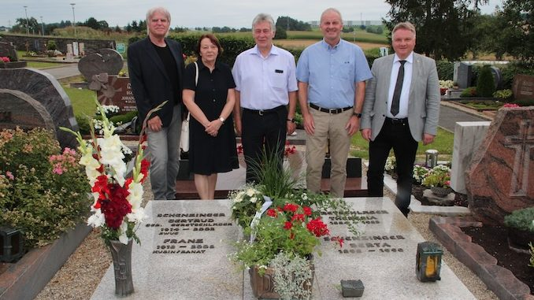

Anlässlich des 15-jährigen Bestehens der Franz und Gertrud Schenzinger-Stiftung trafen sich die Kuratoriumsmitglieder am Grab des Stifterehepaares auf dem Asbacher Friedhof und legten ein Blumengebinde nieder; von links **Uwe Gehrig; Ingrid Stucke, Dr. Alexander Ganter,** **Klaus Stark und Bürgermeister Achim Walter.**   
Auf dem Foto fehlt Kuratoriumsmitglied Gotthard Kaiser. (Foto: Achim Haag

Quelle: Text und Bild wurde von Herrn Rechtsanwalt Uwe Gehring zur Verfügung gestellt.

**Antrag an die Schenzinger Stiftung**

In enger Absprache mit Herrn Rechtsanwalt Uwe Gehrig reichten wir beim Kuratorium der Stiftung einen Antrag auf finanzielle Unterstützung in Höhe von 5000.- Euro ein. Der Betrag wurde zu unserer großen Freude nach wenigen Wochen in vollem Umfang bestätigt.

Voller Freude und großer Zuversicht haben wir nun unseren Steinmetz Marko Stojanovic in Bavaniste beauftragt die anstehenden Sanierungs- und Restaurationsarbeiten zu beginnen.

Wir, die Heimatortsgemeinschaft (HOG) Mramorak, sind dem Kuratorium der Schenzinger Stiftung zu großem **Dank** verpflichtet. **Danke** für die unbürokratische, schnelle und seriöse Abwicklung.   
Stellvertretend wollen wir die sehr gute Zusammenarbeit und die ergiebigen Gespräche mit ***Herrn Rechtsanwalt Uwe Gehrig*** hervorheben, der zusammen mit dem ***Vorsitzenden*** ***Herrn*** ***Dr. Alexander Ganter*** alles Notwendige in die Wege geleitet hat, um uns letztendlich die positive Zusage der o.a. finanziellen Unterstützung zu überbringen.

Aus **Großer Dankbarkeit** werden wir an unserer Gedenkstätte auf dem „Schinderacker“ in Bavaniste/Banat/heutiges Serbien eine Gedenktafel über die Schenzinger Stiftung und die damals unschuldig getöteten Landsleute aus Mramorak und Kovin errichten lassen.

***Das Zauberwort für ein entspanntes Miteinander, lautet DANKE.  
Diese 5 Buchstaben beinhalten Respekt, Aufmerksamkeit und Wertschätzung.***

***Wahrlich ein Geschenk Gottes!!!***

Stellv. Gerhard Harich  
1. Vorsitzender  
Heimatortsgemeinschaft (HOG)  
Mramorak